東南科技大學表演藝術系學生專業實務實習實施要點
106學年度第1學期第2次觀餐休閒與管理學院院務會議通過（106.11.1）
106學年度第1學期第7次表演藝術系系務會議會通過（106.9.20）
106學年度第2學期第11次表演藝術系系務會議通過（107.7.4）
107學年度第1學期第1次觀餐休閒與管理學院院務會議通過（107.10.2）
107學年度第2學期第8次表演藝術系系務會議通過（108.5.1）
107學年度第2學期第2次觀餐休閒與管理學院院務會議通過（108.5.6）

專業實務實習辦法
  - 東南科技大學表演藝術系（以下簡稱本系）為培養學生成為表演藝術產業具有實務能力之專業人才，特訂定學生專業實務實習辦法（以下簡稱本辦法），以落實本系實習制度與成效。
  - 本系為推動學生專業實務實習有關工作，成立學生實習委員會，設主任委員一人，由系主任擔任；總幹事一人，由系上專任教師中推派一名擔任；委員若干人，由全系專任教師擔任實習指導教師。專業實務實習學生實習委員會實施要點另訂之。
  - 學生實習委員會應與接受本系學生前往實習之業者(以下簡稱實習單位)成立建教合作小組，其成員由本系學生實習委員會委員與實習單位人事或相關部門代表共同組成，協助學生處理生活環境及工作適應問題，除定期召開協調會外，並視狀況隨時集會。
  - 學生得選擇國內、外表演藝術相關產業（具有合法營利或非營利事業登記證），並經學生實習委員會核可後前往實習。可供實習單位舉例如下：
    - 演藝經紀公司。
    - 專業表演藝術團隊。
    - 表演藝術相關之團隊，如：表演藝術管理公司、表演藝術活動企
公司、硬體租賃公司、場館單位等。
    - 影視相關公司。
    - 學校與政府單位。
    - 其他。
  - 實習單位可由學生主動於實習開始前一個月，提報本系學生實習委員會，說明實習機構及其背景，以及實習相關內容。並由委員會與實習單位成立建教合作小組後，確認實習內容符合本辦法之精神後，同意實施。
  - 專業實務實習共九學分，採分階段實習時數累計方式。學生需於大三下學期選修專業實務實習課程，總實習時數累計需滿720小時且實習平均成績達修業標準後，取得九學分專業實習課程。專業實務實習時數累積要點另訂之。
  - 學生專業實務實習基於表演藝術之精神，以學生依照自我條件與性向，選擇實習機構，並與實習指導教師討論其實習方式。
  - 學生實習期間本系應定期委派實習指導教師電話訪視或親赴學生實習場所訪視，並與學生家長聯絡，協助解決學生適應問題。專業實務實習訪視輔導實施要點另訂之。
  - 學生專業實務實習成績由本系與業界共同評定。專業實務實習成績考核要點另訂之。
  - 學生實習期間，除接受本系學生實習委員會管理外，並應接受實習單位主管之指揮監督，遵守業者既定政策及工作規則。專業實務實習獎懲要點另訂之。
  - 學生實習期間因故必須終止實習課程時，應填寫表九、學生實習離退轉換實習申請表，並經家長、實習單位與本系學生實習委員會同意後，方可終止該次實習，該次實習成績總分以0分計算。為維繫良好校譽，凡無故取消或終止該次實習者，本系得依損害校譽情節輕重，依學生專業實務實習獎懲要點報請處分。
  - 學生實習期間如遇到不可抗力或發生情節重大事件，學生實習委員會得提前終止學生實習，並通知學校及家長處理。
  - 學生每段專業實務實習完畢應繳交專業實務實習報告。專業實務實習報告實施要點另訂之。
  - 為加強學生專業實務實習生活安全之保障，學生實習委員會得協調保險公司辦理意外保險，請學生務必投保。
  - 學生實習委員會得邀請專業實務實習學生返校座談，作為實習規劃及執行改進之參考。學生專業實務實習座談會實施要點另訂之。
  - 辦理學生專業實務實習績優之人員，得經學生實習委員會評定後，報請學校獎勵之。
  - 本辦法經系務會議通過後實施，修正時亦同。

專業實務實習學生實習委員會實施要點
  - 本要點根據東南科技大學表演藝術系學生專業實務實習辦法第二條訂定之。
  - 本系為推動學生專業實務實習有關工作，成立學生實習委員會，設主任委員一人，由系主任擔任；總幹事一人，由系上專任教師中推派一名擔任；委員若干人，由全系專任教師擔任實習指導教師。
  - 定期於每學期末召開會議，審議學生實習申請，並依需求修訂實習要點。學期中視情況招開實習委員會議。
  - 實習委員會及其成員須協助提供學生實習媒合機會，徵才通知將不定期公告於系辦外公布欄。
  - 每位學生入學時，由實習委員會指派一位系上專任教師成為其實習指導老師。就學期間若因特殊事由必須更換指導老師，需由實習委員會討論決議之。
  - 學生實習委員會應與接受本系學生前往實習之業者(以下簡稱實習單位)成立建教合作小組，其成員由學生實習指導老師與實習單位人事或相關部門代表共同組成，協助學生處理生活環境及工作適應問題，除定期召開協調會外，並視狀況隨時集會。
  - 學生實習委員會協助本校與實習單位簽訂學生專業實務實習合約書。（國外以英文語言為主，備忘錄或邀請函，明載合作條件、合作學生執行）
  - 實習指導老師任務：
    - 每位實習指導老師，須掌握所輔導學生之名單，以及每位學生的實
習動態，適時提供實習輔導以及媒合輔導機會。
    - 學期中，須與學生個別討論其實習狀態，並協助規劃，監督其實習
安排，並協助其提出實習規劃。
    - 協助學生與實習機構進行簽約，並與實習單位保持聯繫。
    - 於實習委員會提報說明學生實習計畫。
    - 每學年上學期須協助實習委員會，確認於大三下須開專業實習學分
的老師以及預計修課的學生名冊，提供課程委員會協助開課，提供
學生於大三下準備結算實習成績。
    - 若遇學期中學生所提之實習申請，以及臨時性的實習申請，請隨時
通報實習委員會總幹事，來進行實習申請審議。
    - 協助學生完成每段實習結束後之文件繳交，以及成績計算。
    - 於學生實習期間，進行訪視工作。
    - 須協助提供學生實習媒合機會，並請廠商提供徵才通知。

專業實務實習時數累計要點
  - 本要點根據東南科技大學表演藝術系學生專業實務實習辦法第六條訂定之。
  - 本系學生專業實務實習相關規定如下：
    - 專業實務實習機構之選取：
- 學生自大一入學起，於在校就學期間，可透過系上媒合或自行提報實習單位到學生實習委員會，來進行專業實務實習。
- 機構選取須符合東南科技大學表演藝術系學生專業實務實習辦法第四條之規定。
    - 實習時數累計方式：
        - 每段的實習時數最少須滿40小時，使得累積。
        - 實習時數累計需滿720小時，實習平均成績達修業標準後，取得九學分專業實務實習課程。

專業實務實習申請流程
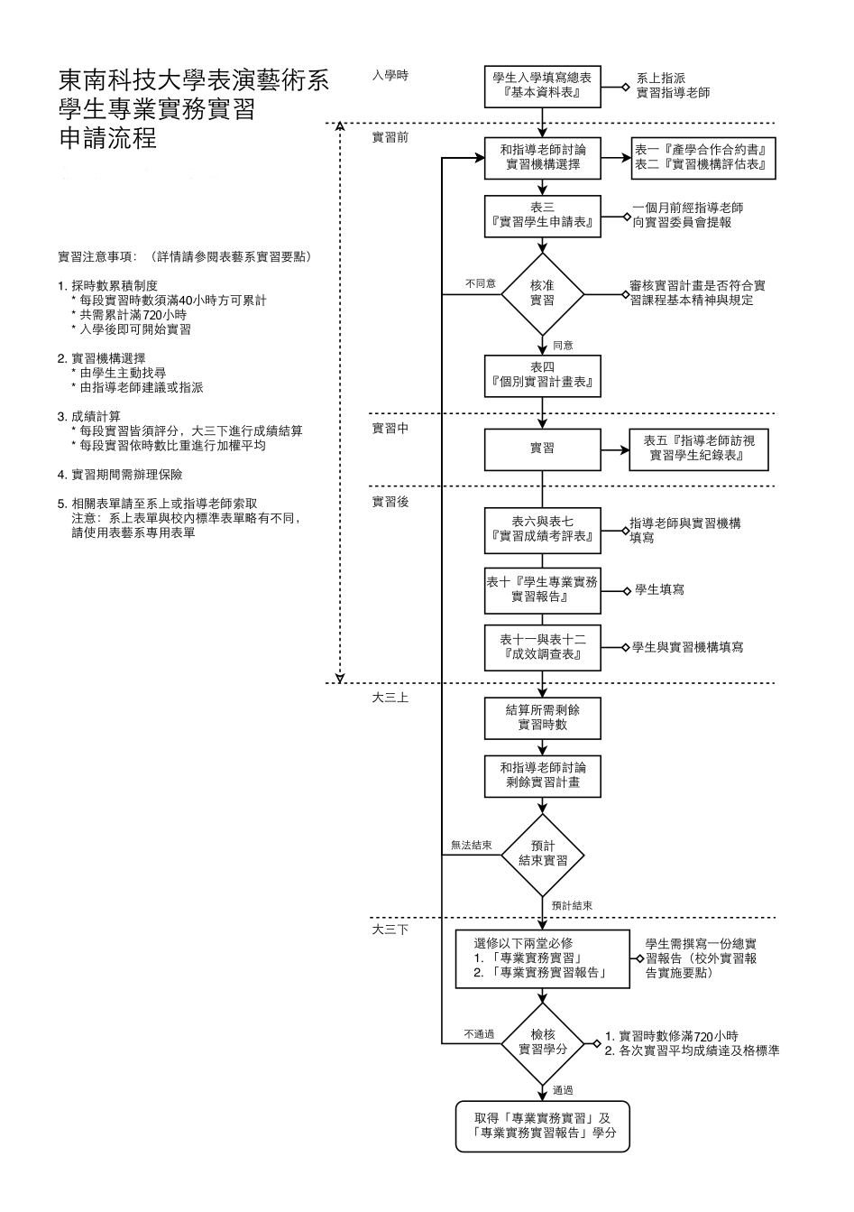

專業實務實習訪視輔導實施要點
  - 本要點根據東南科技大學表演藝術系學生專業實務實習辦法第八條訂定之。
  - 本校表演藝術系（以下簡稱本系）為加強學生之專業實務實習輔導，瞭解學生在業界實習狀況，並解決實習期間業者與學生之困難，特訂定本要點。
  - 為考核學生實習情況，增進學生之輔導、瞭解生活適應能力及服務熱忱等問題，本系由實習指導老師進行學生專業實務實習訪視輔導工作。
  - 實習指導老師視需要，會同家長共同協助處理學生實習之生活及其他相關事宜。
  - 訪視輔導方式分為電話訪視與親自至實習單位訪視，實習指導老師需填寫「表五、指導教師訪視實習學生記錄表」。
    - 電話訪視：
輔導老師該生每次實習至少需電話訪視乙次。
    - 親自至實習單位訪視：
超過300小時之實習，學生實習委員會需委派訪視輔導教師至實習單位訪視，並確實填寫「專業實務實習訪視輔導紀錄表」。
    - 實習期間，視學生需求及特殊狀況處理，不限次數親自至實習單位訪視輔導。
    - 每位學生於720小時之實習過程中，須至少選取一次實習前往進行實地訪視。
  - 訪視輔導教師及相關教師進行個別及巡迴視導時，得依視導地區距離或業務量，按規定提出申請公假及報支差旅費，或視同教師在校輔導學生之時數。

專業實務實習成績考核要點
  - 本要點根據東南科技大學表演藝術系學生專業實務實習辦法第九條訂定之。
  - 專業實務實習成績之考核計兩項：
    - 實習單位之工作能力考核佔50 %。
    - 訪視輔導教師訪視考核佔50 %。
    - 可視各案需要，報請學生實習委員會做調整。
  - 專業實務實習單位之工作能力評分項目如下：（視各段實習需求增減）
    - 工作計劃能力
    - 業務技術能力
    - 積極參與實務
    - 學習精神
    - 人際關係及處理偶發事件能力
    - 負責、認真、守分
    - 誠實虛心，勇於認錯
    - 活動能力及勤惰
    - 確實遵守工作時間
    - 儀容、端莊、禮節、熱忱、謙虛、合作。
  - 專業實務實習及專業實務實習報告，由訪視輔導教師與實習機構依規定評分。

專業實務實習獎懲要點
  - 本要點根據東南科技大學表演藝術系學生專業實務實習辦法第十條訂定之。
  - 學生於專業實務實習期間如需請假，均需附有關證明文件，依照實習單位請假規定完成請假手續，並由實習單位定期回報學生出勤紀錄。專業實務實習視同正式課程，請假時數應依學校規定扣操行總分。
  - 專業實務實習學生於實習期間，仍視為本校學生，如有優良事蹟或不良表現，將依現行學生手冊規章及本要點規定處理：
    - 獎勵方面：
- 學生於專業實務實習期間成績優秀，或在建教合作實習單位有優良事蹟者，得由訪視輔導教師或實習單位報請學生實習委員會評定，除頒發實習表現優異獎外，並報請學校記嘉獎、記功或記大功。
- 學生於專業實務實習期間不遲到早退，因故缺席或私自換班者，得由訪視輔導教師或實習單位報請學生實習委員會評定，除頒發實習全勤獎外，並報請學校記嘉獎或記功。
    - 懲罰方面：
學生於專業實務實習期間，如有因下列行為遭實習單位退訓者，得由訪視輔導教師或實習單位報請學生實習委員會評定，報請學校記申誡、記過、記大過或勒令退學處分：
- 有竊盜或詐欺行為者。
- 處理實習單位財務有舞弊行為者。
- 在實習單位內聚賭、酗酒不聽勸告者。
- 在實習單位內打架滋事者。
- 向顧客強索小費者。
- 介入色情媒介者。
- 利用職務謀取不當利益（如受賄，圖利他人）或以實習單位名義對外招搖撞騙者。
- 觸犯刑法判拘役以上者。
- 訛詐、辱罵或威脅主管，散佈謠言損害他人名譽，以任何方式使用暴力或誹謗實習單位者。
- 擅將實習單位及他人財物攜離該實習單位者。
- 拒絕執行派定工作或不服調動者。
- 煽惑他人不服實習單位規定或蠱惑他人怠工，集體請願及製造勞工糾紛者。
- 不愛惜公物任意破壞者。
- 在實習單位內與客人或同事有不道德或猥褻行為者。
- 其他不正當行為及事項，經學生實習委員會判定者。

專業實務實習報告實施要點
  - 本要點根據東南科技大學表演藝術系學生專業實務實習辦法第十三條訂定之。
  - 為使表演藝術系(以下簡稱本系)學生專業實務實習報告更加落實，符合專業實務實習報告，特訂定本要點。
  - 每段實習，學生均須填寫『表十、學生專業實務實習報告』。每200小時須寫再多寫一份『表十』，進行階段性報告。
  - 實習時數累計與成績達到修業標準後，學生需再填寫一份『學生專業實務實習總報告』來進行總報告（以下簡稱總報告）。其總報告需1，500字以上，需用Ａ4格式書寫以電腦打字，否則不予計分。其內容至少包含「實習動機」、「實習心得」與「建議事項」三大項。
  - 專業實務實習總報告評閱規定如下：
    - 內容：包括學習感想及心得、研讀報告等，佔70 %。
    - 文筆：包括字體字數，文筆通暢，佔20 %。
    - 切題及格式：撰寫實習範圍為宜，是否切題及符合格式，佔10 %。

